«Использование конструктора LEGO в музыкально-дидактических играх»
Музыкальный руководитель 1 квалификационной категории
МБДОУ «ЦРР – детский сад №44 «Росинка» г. Альметьевска»
Капина Татьяна Юрьевна

Внедрение в образовательный процесс LEGO – конструирования коснулось многих образовательных сфер. LEGO – уникальный инструмент для импровизации в любых проявлениях. А где, как не в музыкальном творчестве, самое место импровизации? Чтобы музыкальная деятельность стала не только занимательней для ребёнка, но и способствовала его разностороннему развитию, я стала использовать конструктор LEGO в музыкально- дидактических играх, которые направлены на развитие чувства ритма, звуковысотного, тембрового слуха.
В музыкально – дидактической игре «Птички и птенчики» дети строят лесенку из конструктора LEGO. Когда поёт мама птичка, ведущий ребенок поселяет ее на первую ступеньку лесенки, если маленькая птичка – на последнюю, высокую ступеньку.
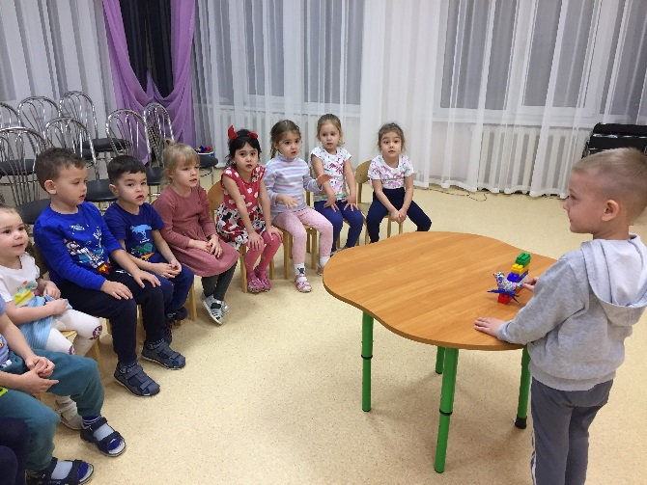 | 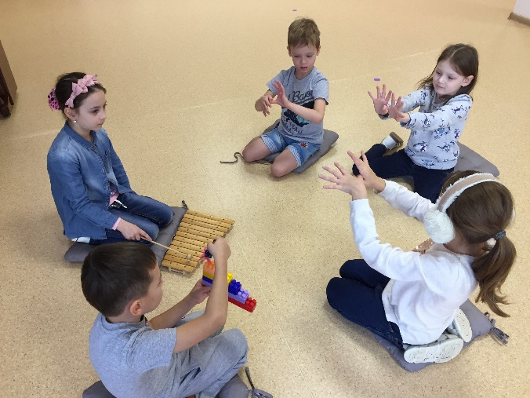

В музыкально-дидактических играх «Весело-грустно», «Тихо-громко» используется принцип соотнесения цвета с характером звучания музыки. Дети показывают светлые детали, если музыка весёлая и темные – если грустная.
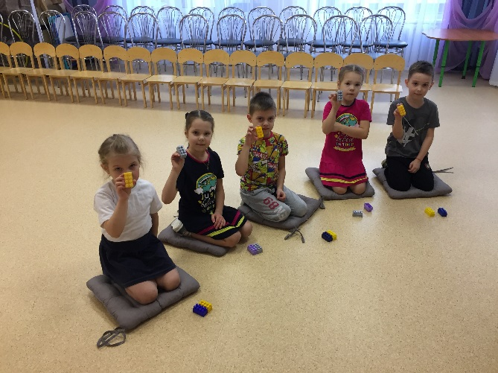

В игре «Музыкальная лесенка» дети строят лесенку из 5 ступеней и передвигают Лего-человечка вверх или вниз под музыкальное сопровождение или совместное пение.
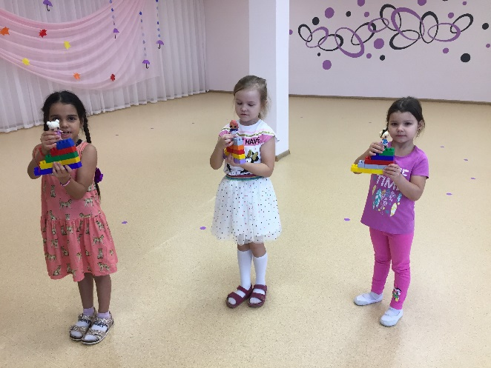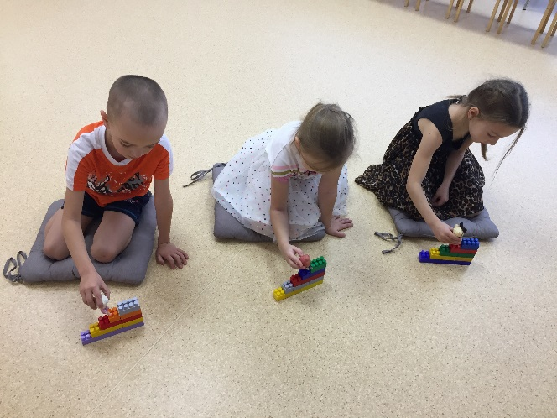

В игре «Лего – настроение» дети делятся на группы Звучит музыка. Если произведение мажорное – дети выкладывают веселую улыбочку, если минорное – грустную.
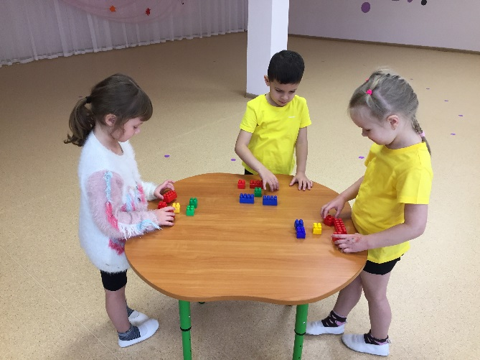 | 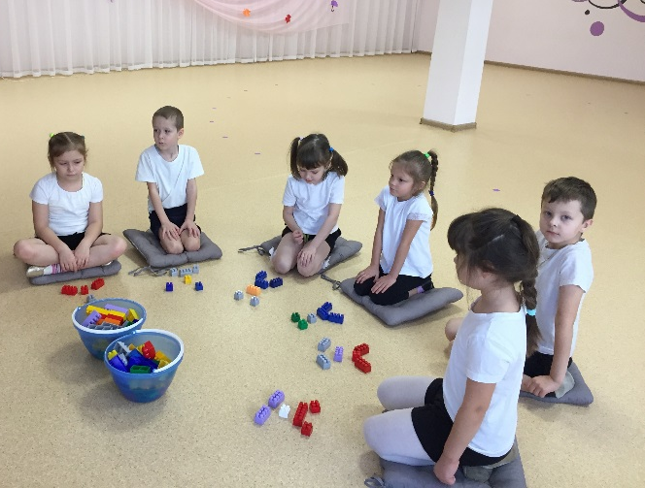

В игре «Ритмическое лото» дети выкладывают ритмический рисунок, затем проигрывают его на музыкальных инструментах. В игре можно использовать знакомые детям попевки, стихи и песни.
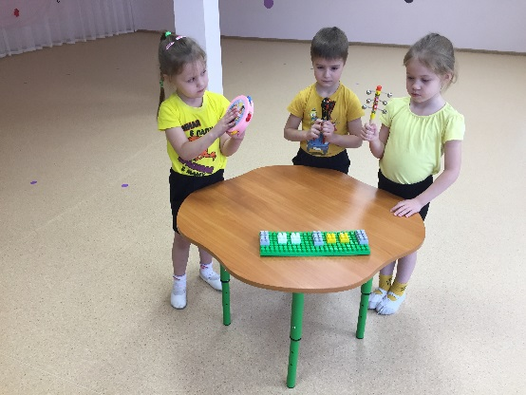

В игре «Посели песенку в домик» дети определяют строение музыкального произведения. Жанр и музыкальную форму очень удобно показать с помощью количества этажей в постройке, или количеством объектов постройки.
Делим детей на микрогруппы, каждая из них строит дом для мажорной или минорной пьески.
Звучат музыкальные фрагменты, дети определяют лад и определяют, в какой домик лучше заселить песенку.
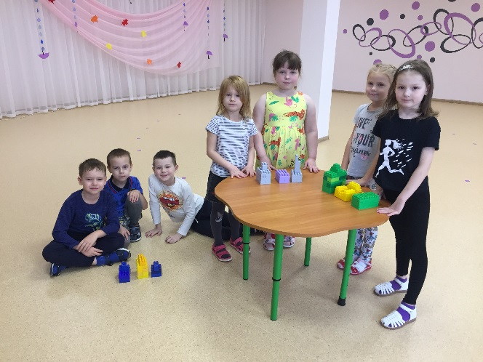
В силу своей универсальности LEGO -конструктор является наиболее предпочтительным развивающим материалом, позволяющим разнообразить процесс обучения дошкольников.
Разнообразие образовательных конструкторов, их цветовой гаммы - способствует проявлению детского творчества и раскрывает творческий потенциал личности каждого дошкольника.

